/******************************************************************************
作业名称：JAVA无双——（C/S模式的简单多客户端的网络战略游戏）
作者：0522011 宋扬
编写时间：12月12日编写结束
******************************************************************************/
- 操作说明书
- 主要功能及实现
- 源代码文件
- 运行环境
- 实验小结
- 程序截图
/******************************************************************************
一、操作说明书：

服务器端通过登陆窗口选择监听的端口进行监听
服务器的聊天记录可以看到客户端请求的传输命令
服务器端可以向所有在线玩家发送聊天信息
服务器端可以处理一些由于客户端可能的操作或者程序错误而造成的异常，也可以保存数据

客户端通过ip和端口及id密码登陆，登陆成功之后就可以开始游戏，可以选择关闭或开启游戏音乐。可以建造设施，招募士兵，购买物品，进行战斗。客户端可以在聊天室中聊天。
玩家可以查看其他城的信息，以便进行攻击。

具体游戏的数据及游戏玩法在游戏中可以看到

界面的一些图片为了美观是随机的，这样每次上线会看到不同的。

******************************************************************************/

/******************************************************************************
二、主要功能及实现

1、关于一些功能及实现
服务器端
Server主类负责创建登陆frame，然后创建主frame，同时创建总的监听线程，每监听到一个客户端，就新建一个listen线程，负责单独接受一个客户端的数据，如果需要对全体玩家发送消息就向主监听线程请求。如果发生战斗，则向主监听线程请求，主监听线程创建一个battle线程，负责与战斗的两个线程交互，battle结束则该线程结束。
玩家登陆成功的时候会收到服务器发来的玩家数据，同时获知其他在线玩家的位置，并更新界面，同时服务器会告诉所有玩家有新玩家进入游戏，玩家离开游戏的时候也会这么做。
服务器端可以对整体的数据进行一个简单的错误处理，比如某个城一直在战斗状态，比如电脑城数据没有自动恢复，比如有的玩家没有登陆但状态为登陆状态。
服务器端创建一个线程来负责每一分钟金钱的增长，即使玩家不在线也会增长，同时更新玩家数据。
服务器端会对连接处理异常。

客户端
通过登陆与服务器建立连接，游戏中相当于有一个聊天室，所有玩家与可以聊天。
背景音乐由一个独立的线程读取。
如果进入战斗，服务器端会通知客户端，客户端创建一个战斗线程，同时开始战斗的相关动作。
玩家可以查看一个游戏的相关信息。
聊天信息通过声音提醒。

2、服务器与客户端通信
客户端登陆与注销则服务器立即向客户端通告
客户端的活动，客户端进行请求，服务器端通告战斗信息，聊天信息，更新客户端数据等
客户端请求情报时服务器端将即时数据送给客户端

服务器与客户端通信的数据流的格式
|head|\t|数据|
聊天模块
聊天信息以CHAT开头，数据部分为聊天的字符串，战斗结束的信息同样
建设模块
建造： 议政厅 BUILD HALL num
市场 BUILD MARKET num
农田 BUILD FIELD num
箭塔 BUILD TOWER num
招募： 人才 HIRE HERO id
骑兵 HIRE KNIGHT num
步兵 HIRE FOOTMAN num
弓箭兵 HIRE ARCHER num
贸易： 买装备 BUY id
英雄： 查看 本地解决
攻击 ATTACK id
情报 INFOMATION id
战斗模块
武将： 攻击 BATTLE HERO 10+aim
计谋 BATTLE HERO 20+aim
撤退 BATTLE ESCAPE
骑兵： 攻击 BATTLE ATTACK selfid*10+aim
以及其他一些信息的传递的约定

3、整体的类结构

Client类

通信
Login类
mainFram类

Server类

Login类
mainFram类

Client工程

login类
登陆frame类

mainFrame类
游戏主界面类

Client类
客户端主类，负责与服务器端的通信

myButton类
重写的可更换图片带id的按钮类

以及一些简单的对话框类

Server工程

Server类
负责建立监听及与客户端的所有交互

mainFrame类
服务器端的主界面类

login类
服务器端登陆frame类

公共类

hero类
hero对象类

user类
玩家的登陆数据类

player类
玩家游戏信息类

magic类
武将技能类

items类
物品的类

myDB类
负责数据管理，包括读入和存储，建立游戏的整体数据

mySocketData类
通信的数据头的约定

myData类
游戏共享数据类

******************************************************************************/

/******************************************************************************
三、源代码文件，见具体代码文档，共6000行
******************************************************************************/

/******************************************************************************
四、程序运行环境要求：

没有具体要求，最好jdk在1.5以上。
******************************************************************************/

/******************************************************************************
五、实验小结

本实验特点：
最初构想只是做一个简单的C/S模式的游戏，然后由于技术以及时间的局限，所以并没有加入动画，只是做了简单的游戏架构。在游戏整体编写方面，尽量使玩家的操作更容易，更人性化，也尽量使游戏更健壮，出错率降到最低。几乎出现的所有问题都一一解决。同时为了使游戏更有实际意义，解决了一些实际中的问题，比如玩家战斗中途退出游戏，同时也使游戏更平衡一些。

创新之处：
本人并没有参考任何其他人的程序样例和程序架构，本人玩过的游戏中还没有同种操作方式的网络游戏，只是受到曾经玩过的单机游戏的模式的启发，加上网页游戏的方式，想出这个游戏方式，同时又不使得游戏失去平衡性。
本人只是通过JAVA课程中所学的知识来实现自己的想法，所以很多实现不如商业游戏的专业。

主要收获：
直接使用了java 中Swing的界面，达到美观，使用中熟悉了Swing中的很多控件的使用，以及与awt中控件的区别。
通过使用文件输入输出建立数据管理来代替数据库，只是为了编写更方便，实际应用中肯定要用到数据库，但是这样对文件的输入输出理解的更深刻，同时处理一些异常。
使用了多线程的技术来实现一些想法，对多线程的操作及使用中遇到的问题等了解的更多，使用多线程操作也更容易。
使用了多媒体技术添加音乐，遇到了音乐线程操作的问题同时解决了，又学到了一些东西。
使用网络通信，想出了一种比较简单的head+数据的通信方式来实现通信过程。
通过调试程序，解决各种异常情况，寻找程序出错位置，思考程序结构的潜在问题。
做了一个实验总的来说学到了很多东西，也获得了一些经验。
******************************************************************************/

/******************************************************************************
- 程序截图
服务器登陆界面
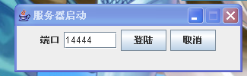
服务器主界面
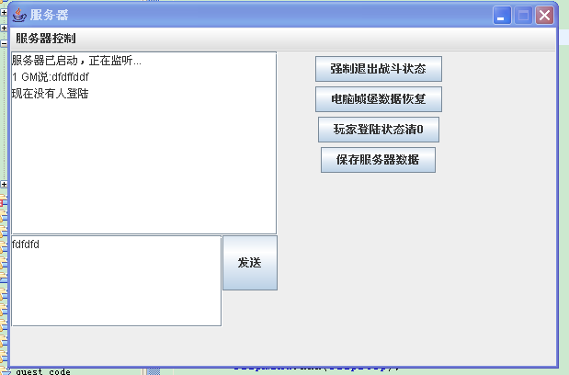客户端登陆界面

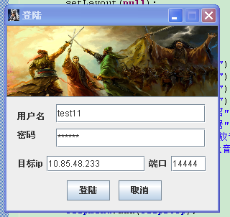
客户端主界面
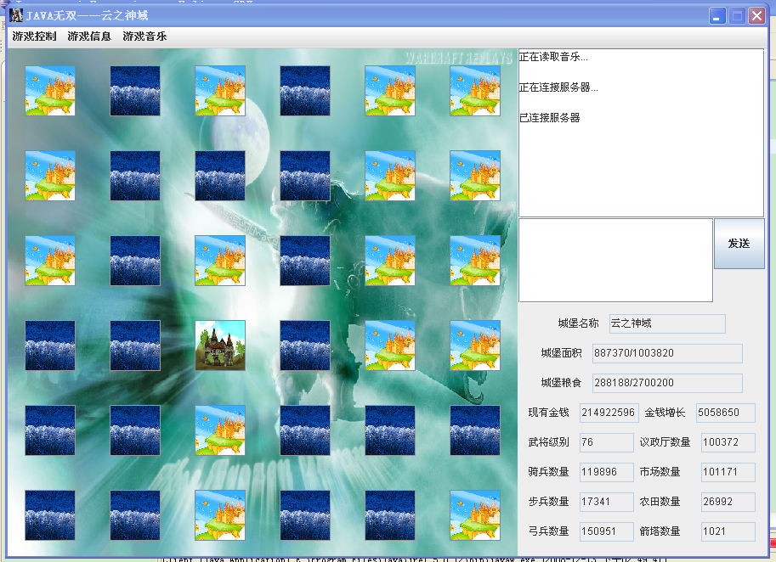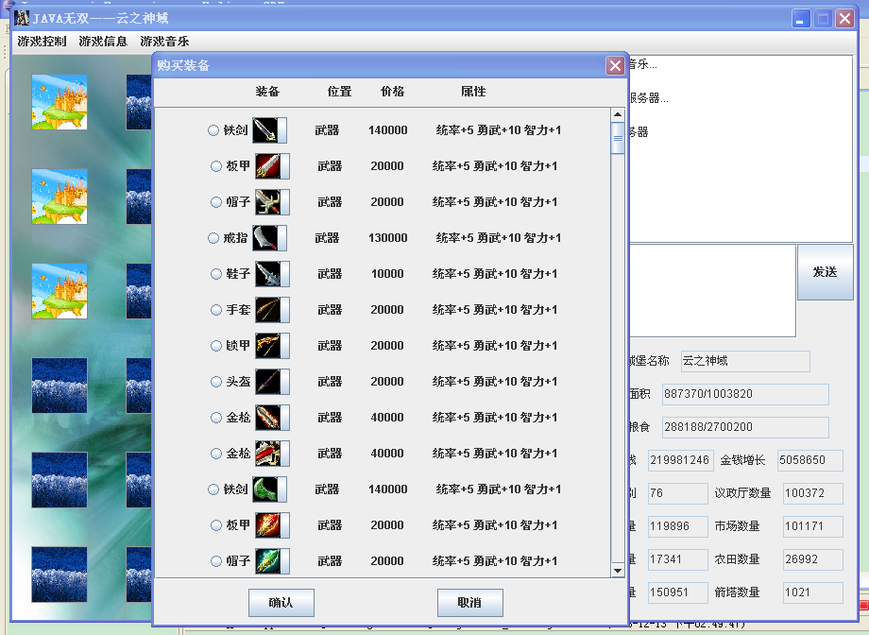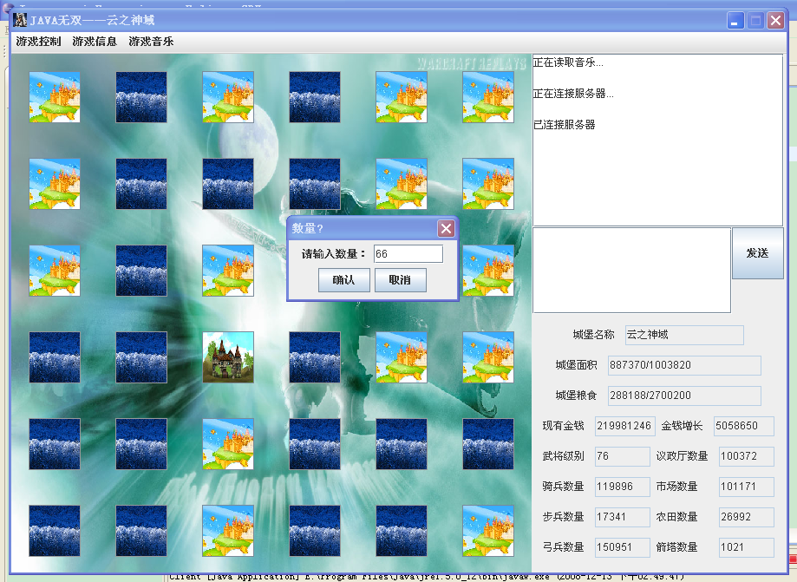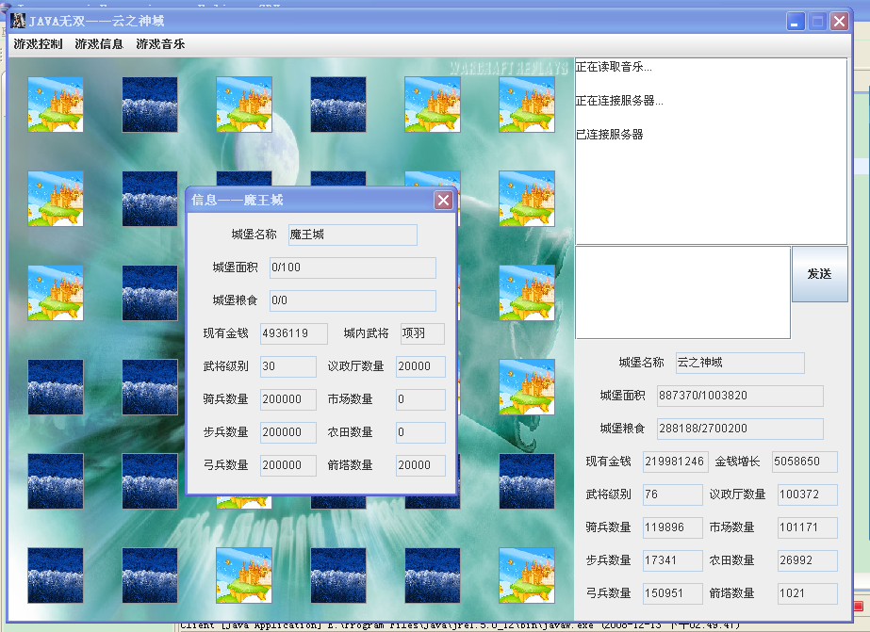
战斗界面


